Załącznik nr 2 do Zapytania ofertowego na

„Wybudowanie parkingów rowerowych na terenie powiatu poddębickiego – w formule zaprojektuj-wybuduj” w ramach zadnia pn. „Budowa parkingów rowerowych na terenie powiatu poddębickiego”, dofinansowanego z budżetu województwa łódzkiego.

Opis przedmiotu zamówienia (każdego zestawu parkingowego):
- Stojaki na rowery dwustronne 3 sztuki
Typ: barierka, w kształcie prostokąta; materiał: profil stalowy, malowany proszkowo na czarno; zabezpieczenie antykorozyjne ocynk ogniowy; szerokość profili: min. 6 cm na 6 cm, wysokość stojaka minimum 80 cm, szerokość stojaka minimum 60 cm. Na wysokości około ¾ belka stalowa o szerokości min. 6 cm i grubości 1 mm z wyciętym laserowo motywem roweru.

Rys. Przykładowy schemat stojaka dwustronnego przód)

- Ławka z oparciem, konstrukcja stal czarna malowana proszkowo z drewnianym siedziskiem (olcha, buk lub jesion), długość ławki min. 150 cm, szerokość profili bocznych min. 6 cm. Mocowanie do podłoża.

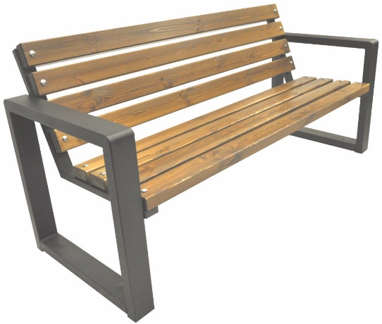Rys. Przykładowy schemat ławki

- Kosz na śmieci z uchylnym daszkiem; konstrukcja stalowa plus deski drewniane (kosz powinien być wyposażony w ocynkowany pojemnik umożliwiający łatwy sposób opróżnianie oraz komponować się z pozostałymi elementami parkingu rowerowego). Mocowanie do podłoża. Wysokość min 100 cm, szerokość minimum 38 cm, pojemność 65 L. Mocowanie do podłoża.

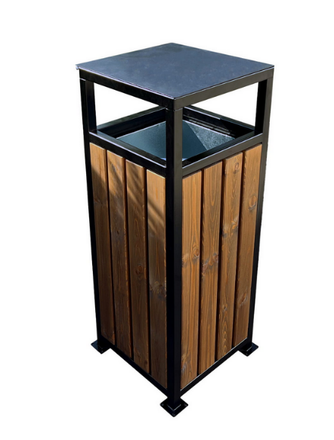Rys. Przykładowy schemat kosza

- Stacja naprawcza stalowa - kolor czarny, na której można powiesić rower w celu jego naprawy. Wysokość min 160 cm, długość min. 40 cm, szerokość min. 17 cm, zamontowany uchwyt górny do powieszenia roweru i uchwyt boczny do jego wstawienia. Zestaw kluczy przymocowanych stalowymi linkami nierdzewnymi o średnicy min. 4 mm w otulinach gumowych (klucze imbusowe 2/4/6/8 mm, klucz francuski, klucz łańcuchowy, klucz płaski, śrubokręt krzyżakowy, klucz do pedałów, pompka rowerowa, tacka do tymczasowego przechowywania śrub, klucze torx, klucz nastawny, szczypce uniwersalne, dwie łyżki stalowe do opon). Mocowanie do podłoża.

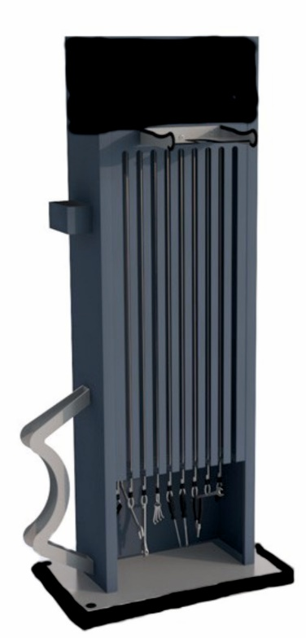Rys. Przykładowy schemat stacji naprawczej

- Stalowa tablica informacyjna na dwóch słupach; dwustronna; wysokość minimum 260 cm, szerokość minimum 130 cm, powierzchnia ekspozycji 120 cm na 160 cm; elementy stalowe czarne malowane proszkowo; szerokość profili stalowych min. 60 mm; tablica blacha ocynkowana o grubości min. 1 mm; druk i umieszczenie mapy powiatu poddębickiego na jednej stronie oraz opisu danej gminy na drugiej stronie (na podstawie projektu dostarczonego przez Zamawiającego), tablica odporna na warunki atmosferyczne. Mocowanie do podłoża.

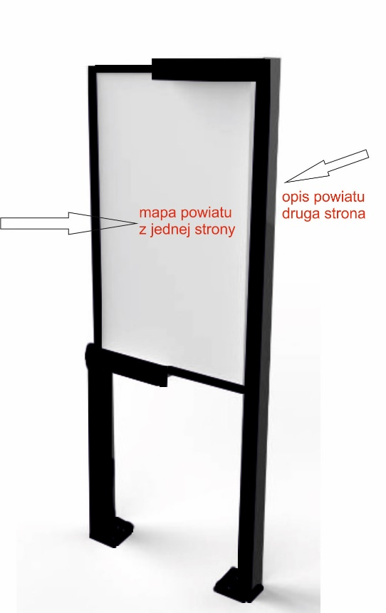 Rys. Przykładowy schemat tablicy informacyjnej

- Wykonanie podłoża z kostki brukowej o grubości 6 cm na podsypce cementowo – piaskowej o grubości 5 cm z wypełnieniem spoin piaskiem oraz wykonaniem podbudowy z kruszywa łamanego stabilizowanego mechanicznie 0/31,5 mm grubości 10 cm, i montaż parkingów rowerowych w 4 lokalizacjach:
- Dalików, nr działki 57, obręb 0004, podłoże o wymiarach 2,60 m na 5 m plus obrzeża;
- Pęczniew, nr działki 1587, obręb 0015, podłoże o wymiarach 2 m na 5 m plus obrzeża;
- Małyń, nr działki 104, obręb 0016, podłoże o wymiarach 2 m na 5 m plus obrzeża;
- Wartkowice, nr działki 414, obręb 0037, podłoże o wymiarach 2 m na 5 m plus obrzeżą
W sumie: około 43 m² kostki brukowej i około 60 mb. obrzeży 6 cm na 20 cm.
- Montaż parkingów rowerowych na istniejącym podłożu w 2 lokalizacjach
- Poddębice, nr działki 33/7 obręb 0002;
- Uniejów, nr działki 1524/1, obręb 0001;

Wszystkie elementy zestawu nie muszą być ze sobą połączone, ale muszą stanowić spójną całość.

Miejscowość …………….……., dnia ………….……. r.

……………………………..……..………………………
(podpis i pieczątka Wykonawcy lub osoby
upoważnionej do reprezentowania Wykonawcy

